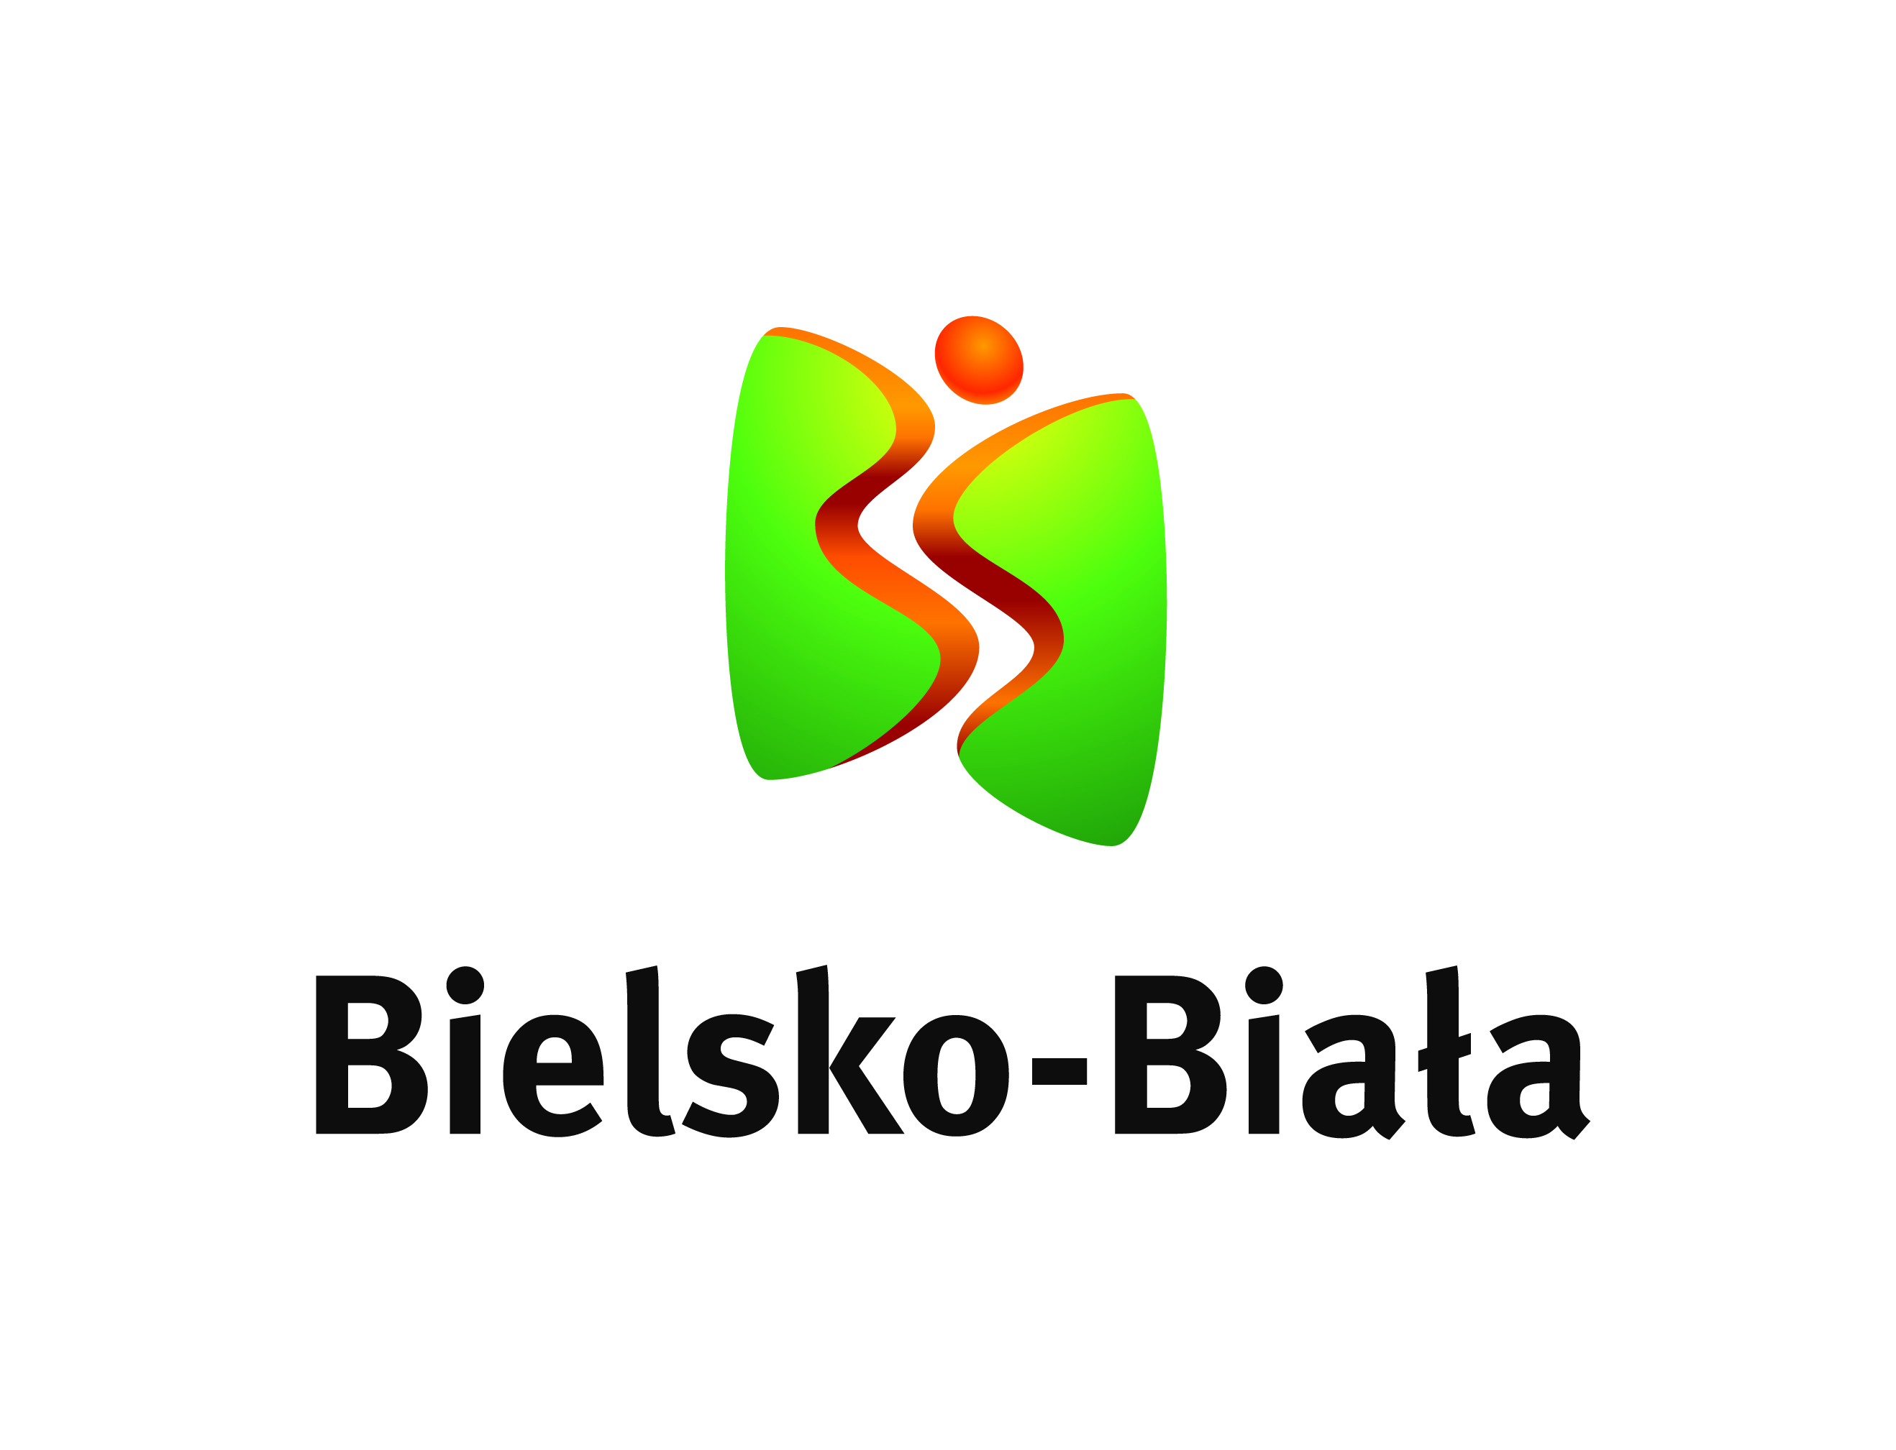
URZĄD MIEJSKI W BIELSKU-BIAŁEJ
WYDZIAŁ OCHRONY ŚRODOWISKA I ENERGII
telefon: 33 49 71 717
email: ose@um.bielsko-biala.pl

ZEZWOLENIE NA PROWADZENIE DZIAŁALNOŚCI
W ZAKRESIE OPRÓŻNIANIA ZBIORNIKÓW BEZODPŁYWOWYCH LUB OSADNIKÓW W INSTALACJACH PRZYDOMOWYCH OCZYSZCZALNI ŚCIEKÓW I TRANSPORTU NIECZYSTOŚCI CIEKŁYCH

- Ogólny opis

- Na prowadzenie przez przedsiębiorców działalności w zakresie opróżniania zbiorników bezodpływowych lub osadników w instalacjach przydomowych oczyszczalni ścieków i transportu nieczystości ciekłych wymagane jest uzyskanie zezwolenia.
- Zezwolenia, o którym mowa udziela, w drodze decyzji, wójt, burmistrz lub prezydent miasta właściwy ze względu na miejsce świadczenia usług.
- Rada Gminy (Miasta) określa i podaje do publicznej wiadomości wymagania, jakie powinien spełniać przedsiębiorca ubiegający się o uzyskanie ww. zezwolenia uwzględniając opis wyposażenia technicznego niezbędnego
do realizacji zadań.
- Przed podjęciem decyzji w sprawie wydania zezwolenia wójt, burmistrz lub prezydent miasta może:
      - wezwać przedsiębiorcę do uzupełnienia, w wyznaczonym terminie, jednak nie krótszym niż 14 dni, brakującej dokumentacji poświadczającej,
że przedsiębiorca spełnia warunki określone przepisami prawa, wymagane
do wykonywania działalności objętej zezwoleniem,
      - dokonać kontrolnego sprawdzenia faktów podanych we wniosku
o udzielenie zezwolenia w celu stwierdzenia, czy przedsiębiorca spełnia warunki wykonywania działalności objętej zezwoleniem.
- Zezwolenie wydaje się na czas oznaczony, nie dłuższy niż 10 lat.

- Podstawa prawna

- Ustawa z dnia 13 września 1996 r. o utrzymaniu czystości i porządku
w gminach.
- Rozporządzenie Ministra Środowiska z dnia 14 marca 2012 r. w sprawie szczegółowego sposobu określania wymagań, jakie powinien spełniać przedsiębiorca ubiegający się o uzyskanie zezwolenia w zakresie opróżniania zbiorników bezodpływowych i transportu nieczystości ciekłych.
- Rozporządzenie Ministra Infrastruktury z dnia 17 października 2002 r.
w sprawie warunków wprowadzenia nieczystości ciekłych do stacji zlewnych.
- Rozporządzenie Ministra Infrastruktury z dnia 12 listopada 2002 r. w sprawie wymagań dla pojazdów asenizacyjnych.

- Wydział odpowiedzialny

Wydział Ochrony Środowiska i Energii

- Wymagane dokumenty

- Wypełniony formularz wniosku, który zgodnie z art. 8 ust. 1 ustawy
o utrzymaniu czystości i porządku w gminach powinien zawierać:
- imię i nazwisko lub nazwę oraz adres zamieszkania lub siedziby przedsiębiorcy ubiegającego się o zezwolenie, oraz jego numer identyfikacji podatkowej (NIP)
- określenie przedmiotu i obszaru działalności
- określenie środków technicznych, jakimi dysponuje ubiegający się
o zezwolenie na prowadzenie działalności objętej wnioskiem
- informacje o technologiach stosowanych lub przewidzianych
do stosowania przy świadczeniu usług w zakresie działalności objętej wnioskiem
- proponowane zabiegi z zakresu ochrony środowiska i ochrony sanitarnej planowane po zakończeniu działalności
- określenie terminu podjęcia działalności objętej wnioskiem oraz zamierzonego czasu jej prowadzenia.
- Zaświadczenie albo oświadczenie o braku zaległości podatkowych i zaległości
w płaceniu składek na ubezpieczenie zdrowotne lub społeczne.
Składający oświadczenie jest obowiązany do zawarcia w nim klauzuli następującej treści: „Jestem świadomy odpowiedzialności karnej za złożenie fałszywego oświadczenia.”.
- Dokumenty potwierdzające gotowość odbioru nieczystości ciekłych (ścieków gromadzonych przejściowo w zbiornikach bezodpływowych lub osadnikach
w instalacjach przydomowych oczyszczalni ścieków) przez stację/e zlewną/e.
- Dowód wniesienia (uiszczenia) opłaty skarbowej.
- Pełnomocnictwo - w wypadku ustanowienia pełnomocnika (oryginał lub urzędowo poświadczony odpis) wraz z dowodem uiszczenia stosownej opłaty.
- Dokumenty wynikające z Uchwały Nr III/56/2024 Rady Miejskiej w Bielsku-Białej z dnia 27 czerwca 2024 r. w sprawie określenia wymagań, jakie powinien spełniać przedsiębiorca ubiegający się o uzyskanie zezwolenia
na prowadzenie działalności w zakresie opróżniania zbiorników bezodpływowych lub osadników w instalacjach przydomowych oczyszczalni ścieków i transportu nieczystości ciekłych na terenie miasta Bielska-Białej:
- dokument potwierdzający prawo do dysponowania pojazdem/-ami asenizacyjnym/-i (kserokopia dowodu rejestracyjnego z ważnymi badaniami technicznymi, umowa dzierżawy, najmu, itp.)
- dokument potwierdzający prawo do dysponowania bazą, miejscem
do mycia i dezynfekcji oraz miejscem serwisowania pojazdu/-ów
- zdjęcia dokumentujące stan opisany we wniosku tj. wykazane pojazdy (wraz z czytelnym oznakowaniem), miejsce parkowania/garażowania wraz z zapleczem technicznym, z punktem napraw oraz bieżącej obsługi pojazdów oraz miejsce do mycia i dezynfekcji pojazdów (lub potwierdzona kserokopia umowy zlecającej tę usługę na zewnątrz).

5. Opłaty

- Opłata skarbowa w wysokości 107,00 zł za wydanie zezwolenia (załącznik
do ustawy z dnia 16 listopada 2006 r. o opłacie skarbowej, część III pkt 42) lub 53,50 zł przy wniosku o rozszerzenie zakresu prowadzonej już działalności.
- Opłata skarbowa za złożenie dokumentu stwierdzającego udzielenie pełnomocnictwa lub prokury albo jego odpisu, wypisu lub kopii w wysokości
17 zł (załącznik do ustawy z dnia 16 listopada 2006 r. o opłacie skarbowej, część IV) od każdego stosunku pełnomocnictwa. Z opłaty zwolnione są pełnomocnictwa udzielane: małżonkowi, wstępnemu, zstępnemu lub rodzeństwu albo gdy mocodawcą jest podmiot zwolniony od opłaty skarbowej.
- Opłatę w wymaganej wysokości należy wpłacić na konto urzędu przelewem, przekazem pocztowym lub bezpośrednio w kasie urzędu.
- Termin wniesienia opłaty: z chwilą złożenia wniosku o wydanie zezwolenia.

6. Termin załatwienia sprawy

Do 30 dni

- Tryb odwoławczy

Odwołanie wnosi się do Samorządowego Kolegium Odwoławczego
za pośrednictwem organu, który wydał decyzję (odwołanie składa się w Biurze Obsługi Interesanta na stanowisku nr 3 lub na dzienniku podawczym). Odwołanie wnosi się w terminie 14 dni od daty doręczenia decyzji stronie.
Opłata skarbowa: bez opłat.

- Uwagi

WNIOSEK NALEŻY PRZEDŁOŻYĆ W JEDNYM EGZEMPLARZU.

- Dodatkowe informacje

Dodatkowych informacji udzielają:
- Wydział Ochrony Środowiska i Energii: telefon 33 49 71 717
telefon 33 49 71 522
telefon 33 49 71 606
- Biuro Obsługi Interesanta telefon 33 49 71 805
telefon 33 49 71 806
telefon 33 49 71 809
telefon 33 49 71 810

